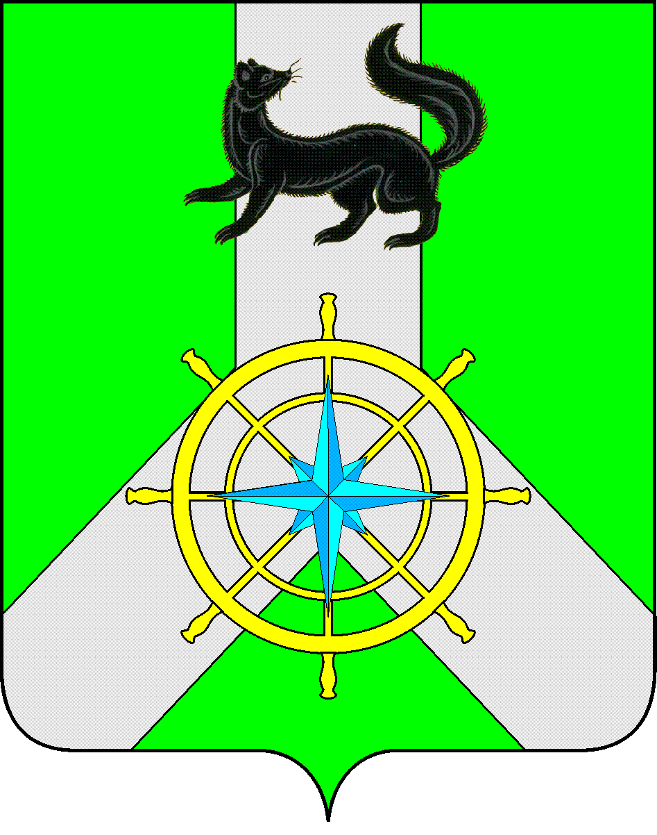

Р О С С И Й С К А Я Ф Е Д Е Р А Ц И Я

И Р К У Т С К А Я О Б Л А С Т Ь

К И Р Е Н С К И Й М У Н И Ц И П А Л Ь Н Ы Й Р А Й О Н

Д У М А

РЕШЕНИЕ №183/7

16 декабря 2021г. г. Киренск

Об отмене решений Думы Киренского муниципального района
В целях совершенствования системы муниципальных нормативных правовых актов муниципального образования Киренский район и приведение их в соответствие с действующим законодательством Российской Федерации, руководствуясь статьей 15 Федерального закона от 06.10.2003 г. № 131-ФЗ «Об общих принципах организации местного самоуправления в Российской Федерации», статьей 25, 55 Устава муниципального образования Киренский район,
ДУМА РЕШИЛА:

- Отменить решение Думы Киренского муниципального района №326/6 от 27.06.2018 г. «Об утверждении Порядка взимания платы за присмотр и уход за детьми, осваивающими образовательные программы дошкольного образования в муниципальных организациях, осуществляющих образовательную деятельность на территории Киренского муниципального района».
- Отменить решение Думы Киренского муниципального района №102/7 от 18.12.2020 г. «О родительской плате за присмотр и уход за ребенком в муниципальных казённых дошкольных образовательных учреждениях Киренского района».
- Решение подлежит официальному опубликованию в газете «Ленские зори» и размещению на официальном сайте администрации Киренского муниципального района www.kirenskrn.irkobl.ru в разделе «Дума Киренского района».
- Решение вступает в силу со дня официального опубликования (обнародования).

Председатель Думы
Киренского муниципального района О.Н.Аксаментова

Мэр
Киренского муниципального района К.В. Свистелин

